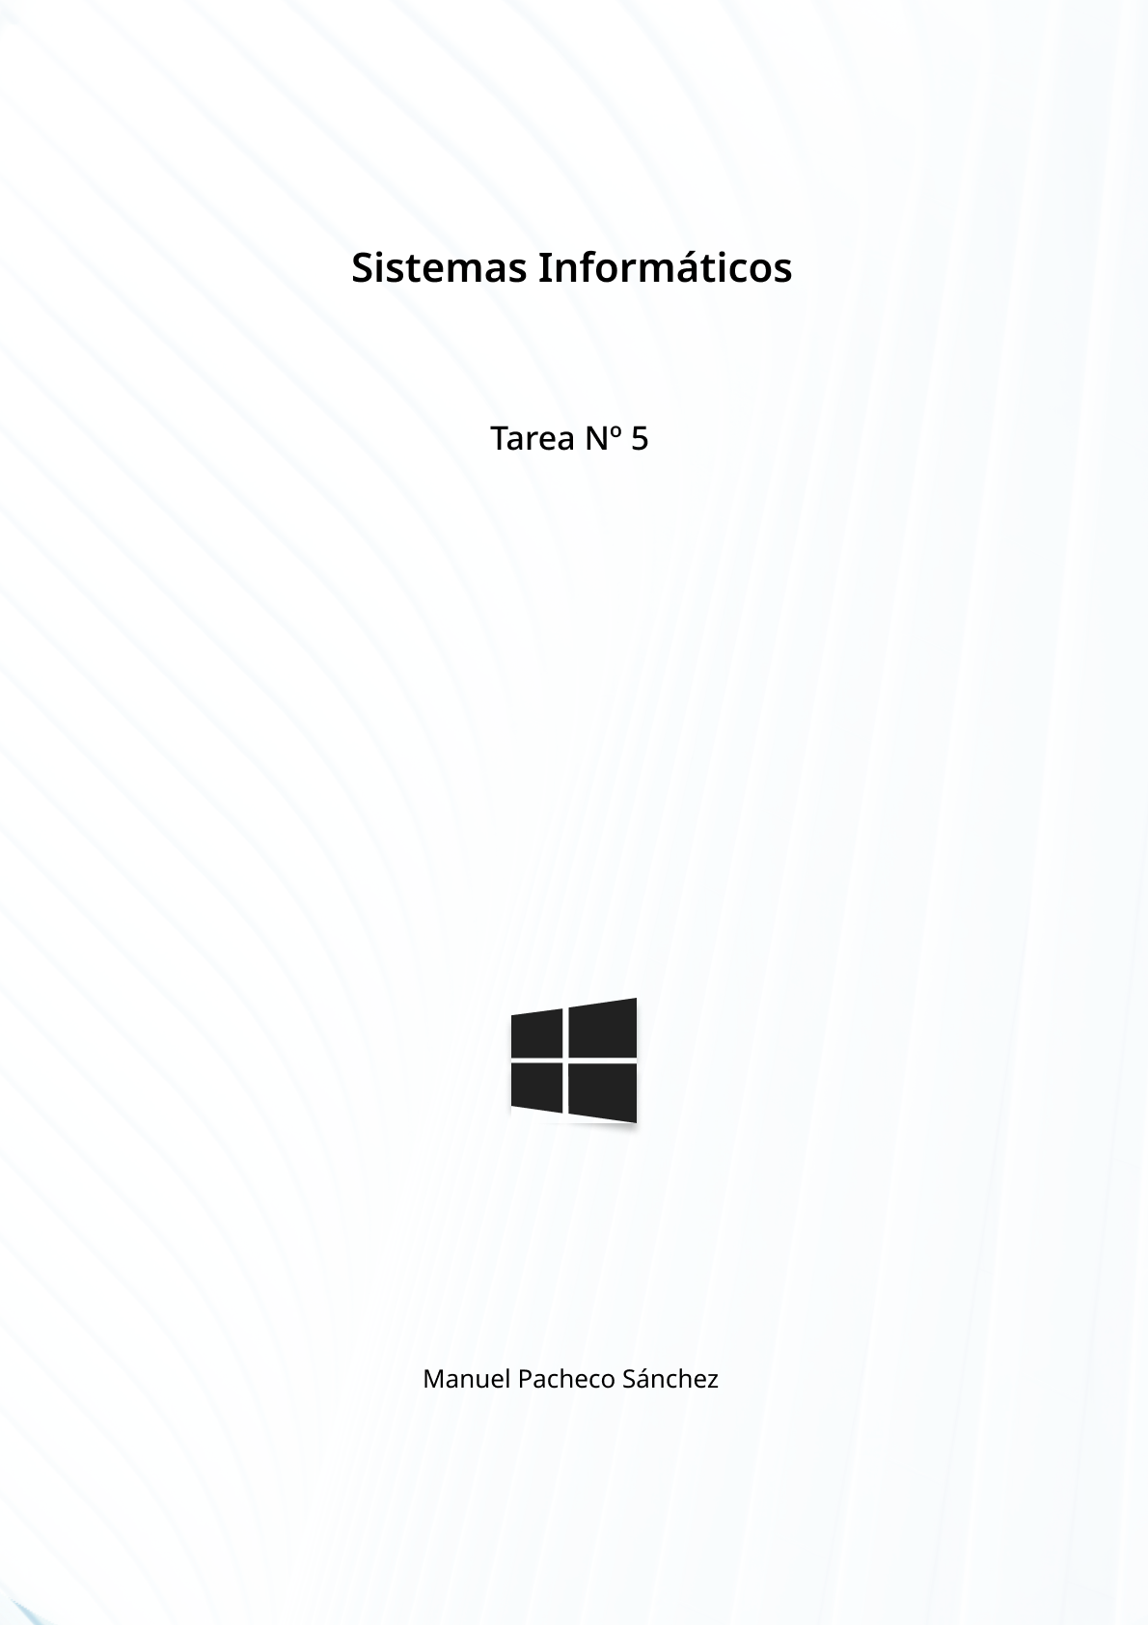

**Actividad 1.**

Crea la siguiente estructura departamental mediante carpetas, es decir, una carpeta por cada departamento. Crea primero la carpeta 'auditorio' y dentro de ésta las demás. Introduce al menos tres archivos en cada carpeta (documentos, imágenes, vídeos...). Sitúa la estructura de carpetas colgando directamente de una unidad de disco.

/auditorio

* Gestion
* Administracion
* Comunicación

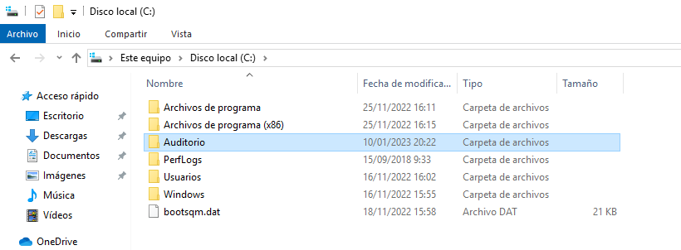

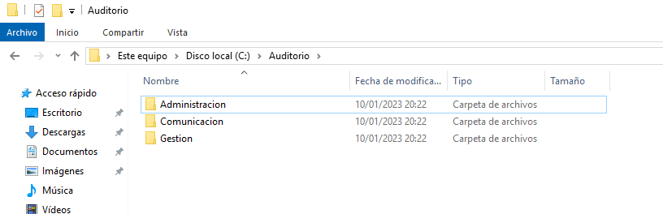

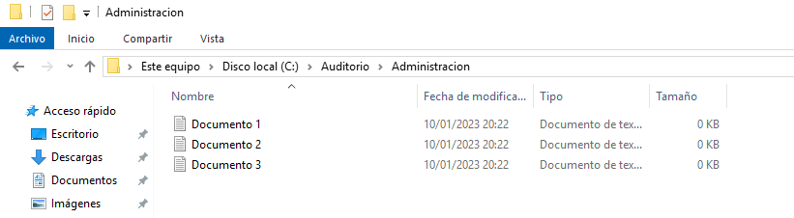

**Actividad 2.**

Crea 2 usuarios para cada departamento (usuarios con privilegios limitados). Nómbralos con la inicial del nombre y el primer apellido, por ejemplo, Miguel Sánchez sería msanchez. Guarda en la descripción de cada usuario el nombre y apellido completos. Los usuarios que tienes que crear son:

* Fernando García
* Juana Cervantes
* Salvador Jiménez
* Luisa Serrano
* Ignacio Cano
* Dolores Huertas

Para esta actividad, voy a mostrar el proceso de creación de una de las cuentas, y luego mostrar todas las cuentas creadas, mostrando como aparece su descripción con los datos del usuario.

Para acceder al gestor de usuarios y grupos en Windows, usamos:

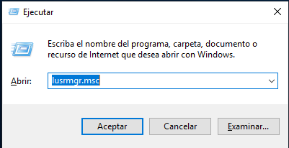

Dentro, podemos ver todos los usuarios ya creados, así como los grupos. Para crear un nuevo usuario, pulsamos click derecho y vamos a “Usuario nuevo”.

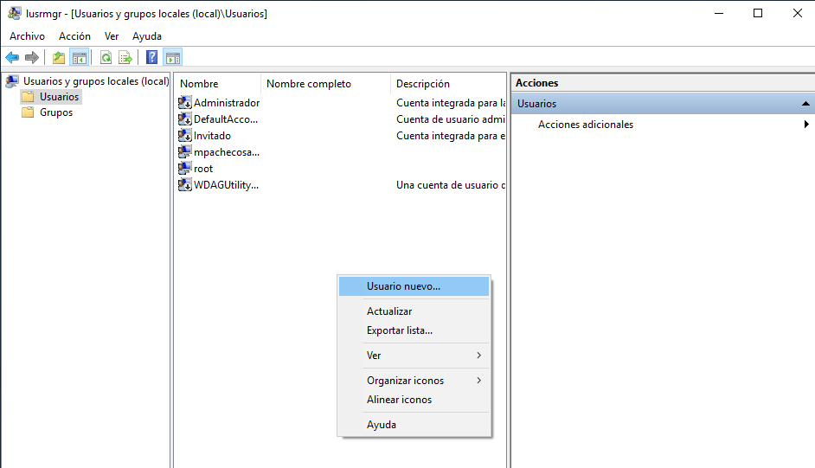

Una vez estemos en la interfaz de creación del usuario, establecemos el nombre de usuario según el patrón que nos pide la actividad, y en la descripción, especificamos el nombre completo y apellidos del usuario.

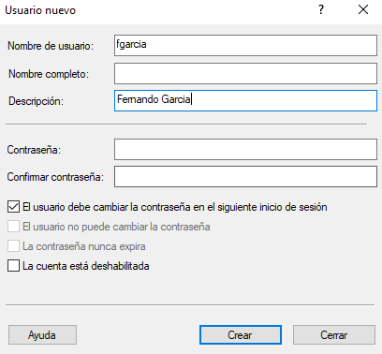

Para Fernando García, el usuario que hemos creado, nos aparece su nombre de usuario y la descripción con el nombre completo a la derecha.



Vamos a crear al resto de usuarios.

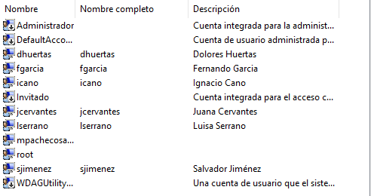

**Actividad 3.**

Crea un grupo de usuarios para cada departamento e incluye dos usuarios en cada uno de ellos. Estos usuarios no se pueden repetir, es decir, deben ser distintos para cada departamento.

Para crear los departamentos, vamos al apartado de grupos, nuevamente pulsamos click derecho y vamos a “Grupo nuevo”.

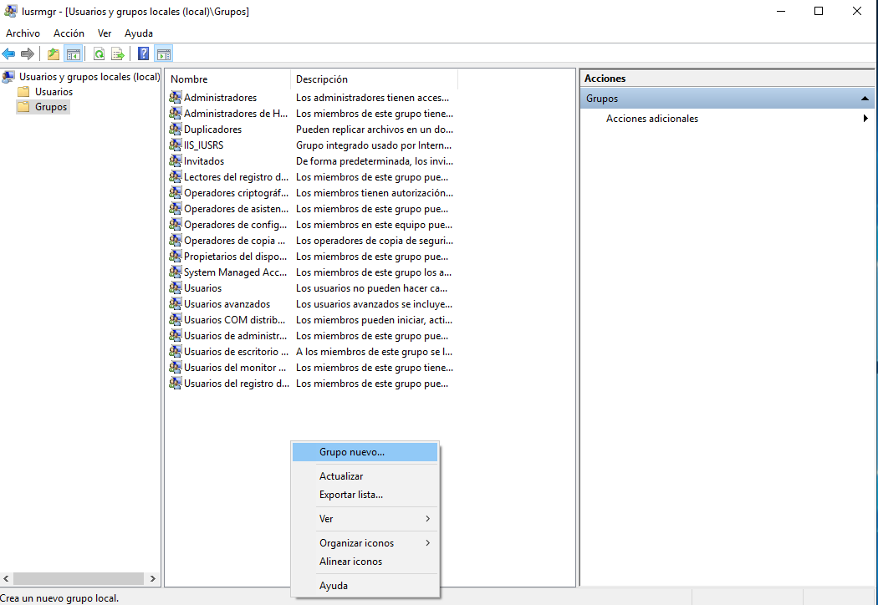

Vamos a crear un grupo para cada departamento creado en la primera actividad.

Nombramos el nuevo grupo, y pulsamos en “Agregar” para añadir nuevos usuarios a este.

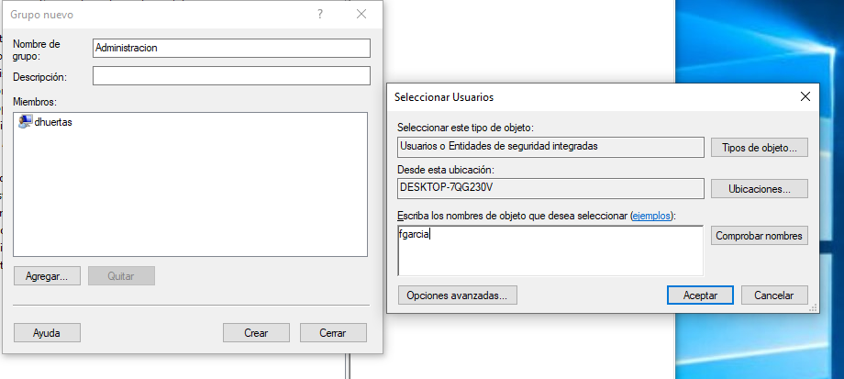



Una vez tenemos creados los 3 grupos, vamos a ver que dentro de cada uno de ellos, hay 2 usuarios independientes entre cada grupo, tal y como nos pide la actividad.

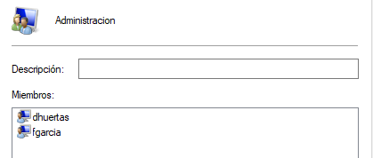

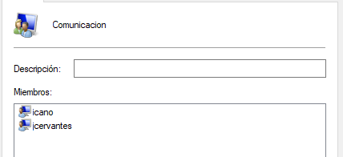

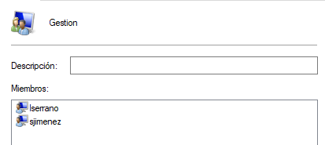

**Actividad 4.**

Configura los permisos de cada carpeta para que cada grupo de usuarios tenga permisos de lectura y escritura sobre su carpeta del departamento. El resto de usuarios no tendrá acceso a carpetas de otros departamentos distintos del suyo.

A continuación, inicia sesión con un usuario de cada departamento y comprueba que los permisos sobre las carpetas son correctos. Para ello intenta acceder a la carpeta de su departamento y al resto indicando qué ocurre en cada caso.

Para asignar permisos a las carpetas de cada uno de los departamentos, vamos a la carpeta, pulsamos click derecho sobre esta, y vamos a “Propiedades”.

Dentro de propiedades, accedemos a la pestaña de “Seguridad”. En esta, nos aparecen los grupos o usuarios vinculados a la carpeta. Vamos a agregar el grupo que hemos creado sobre la carpeta de administración.

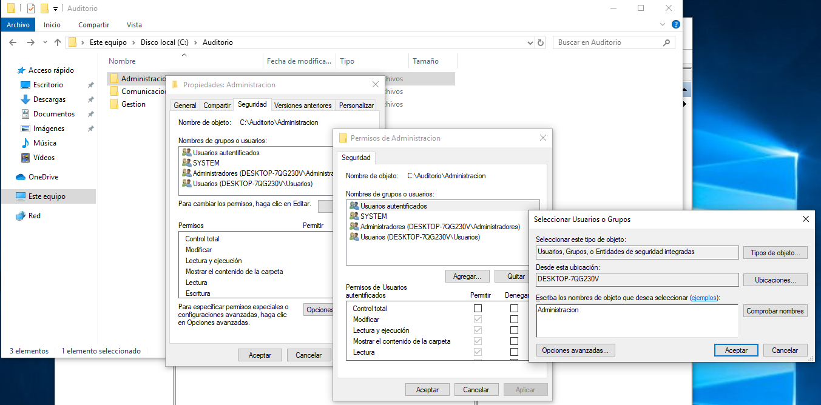

Una vez pulsamos en aceptar, nuestro grupo se ha añadido.

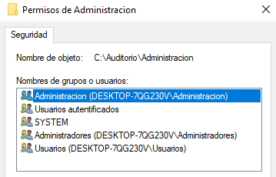

Una vez añadido, vamos a dar control total a este grupo sobre el directorio.

Para esto, seleccionamos el grupo, y en la pestaña inferior, le otorgamos los permisos de lectura y escritura.

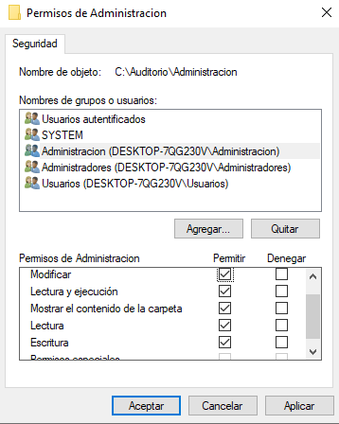

Vamos a hacer lo mismo para los directorios de “Comunicación” y “Gestion”, otorgando permisos a sus respectivos grupos, empezando por Comunicación:

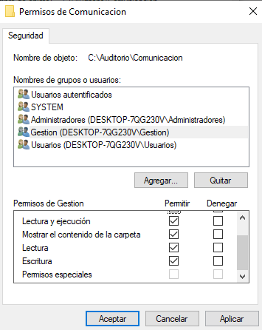

Y siguiendo por Gestion:

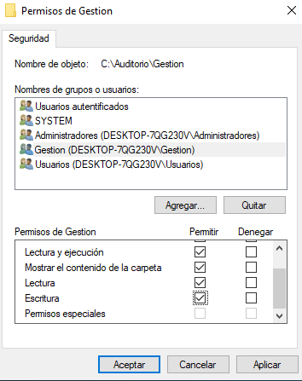

Y ahora vamos a comprobar que un usuario de cada departamento tiene los permisos que debe de tener sobre cada directorio.

He entrado en la sesión de “dhuertas”, usuario dentro del grupo de administración. Vamos a ver que puede crear ficheros dentro del directorio.

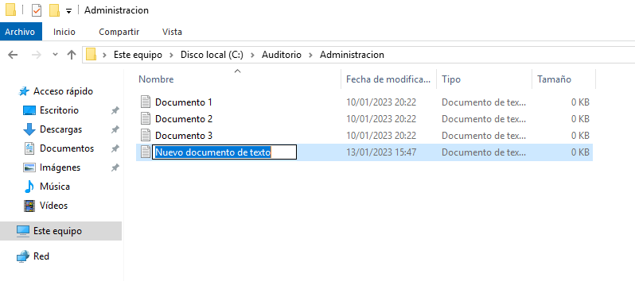

Ahora, vamos a ver si puede crear ficheros dentro de otros directorios.

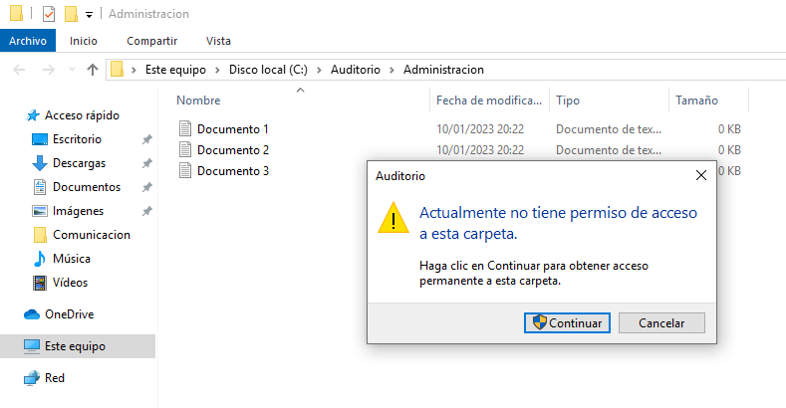

Sobre su directorio padre, la carpeta “Auditorio”, no nos permite ni siquiera acceder, ya que el

único directorio sobre el que el grupo “Administración” tiene permisos, es su carpeta llamada

“Administración”.

Vamos a entrar ahora en un usuario del grupo “Comunicacion”.



Con el usuario “icano”, dentro del grupo de Comunicaciones, podemos crear ficheros dentro del directorio del grupo.

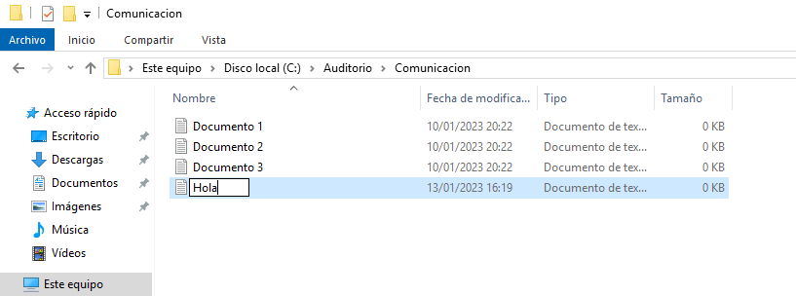

Si tratamos de cambiar de directorio por ejemplo a Gestion, nos va a dar un mensaje de error diciendo que no encuentra el directorio, ya que no tiene permisos para verlo.

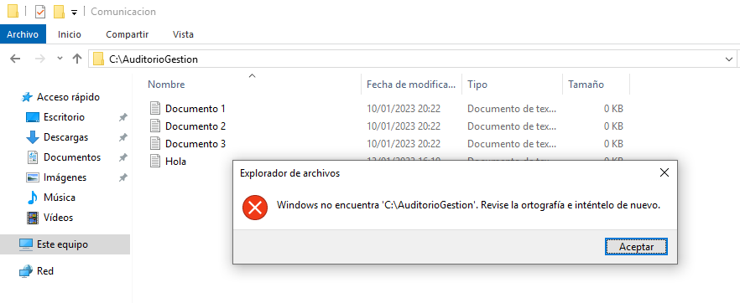

Y por último vamos a probar con un usuario del grupo de Gestion.

Vamos a entrar con el usuario “lserrano”, el cual está dentro del grupo de Gestion.

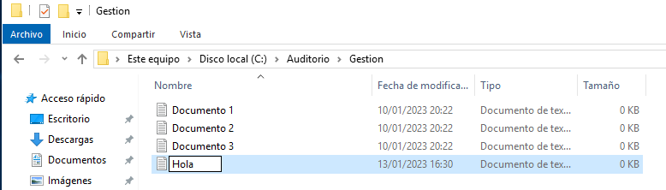

Podemos ver que es capaz de crear ficheros dentro del directorio de su grupo.

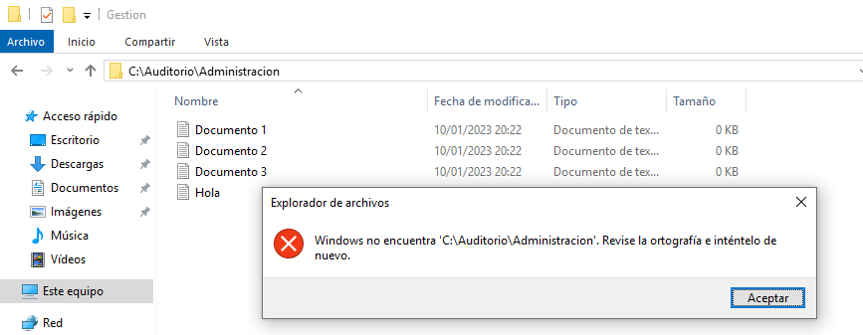

Y también que al intentar acceder al directorio de otro de los grupos, no tenemos permisos para ver el directorio, y nos aparece un mensaje de error.

**Actividad 5.**

Habilita las cuotas de disco para poder limitar el espacio que cada usuario puede utilizar.

Para activar las cuotas de disco, vamos al explorador de Windows, a “Este Equipo” y sobre el disco que queramos activar las cuotas, damos click derecho y vamos a propiedades. Vamos a la sección “Cuota” y mostramos la configuración de cuota.

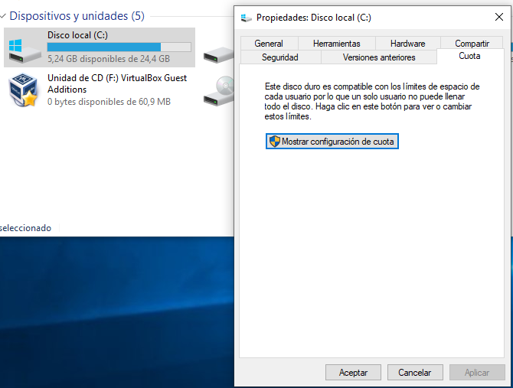

Para establecer cuotas específicas, vamos a “Valores de cuota”.

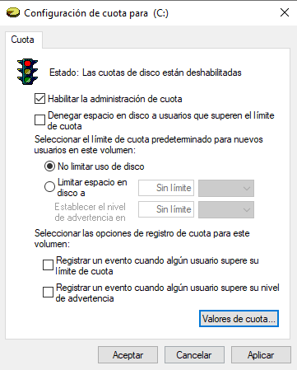

Vamos a crear una nueva cuota:

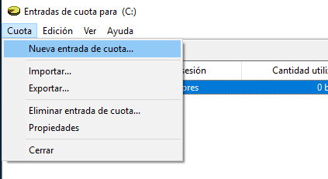

Para el usuario “dhuertas”, vamos a limitar el uso de disco a 100mb, y que nos de un aviso de que queda poco espacio disponible cuando llegue a 50mb.

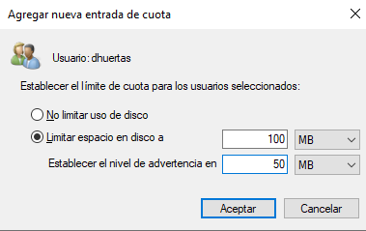

Vamos a hacer esto para el resto de usuarios.

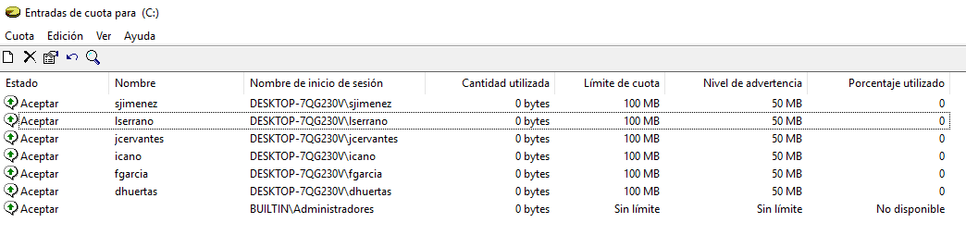

Ahora, sobre el disco duro C, todos los usuarios tienen una limitación de 100mb de uso.

**Actividad 6.**

Impide el acceso de los usuarios al símbolo del sistema editando las directivas de grupo con el comando gpedit.msc. Si éste no lo tienes disponible en Windows 10 deberás activarlo.

Vamos a entrar en gpedit.msc y vamos a buscar la configuración que nos permita desactivar el acceso al símbolo del sistema.

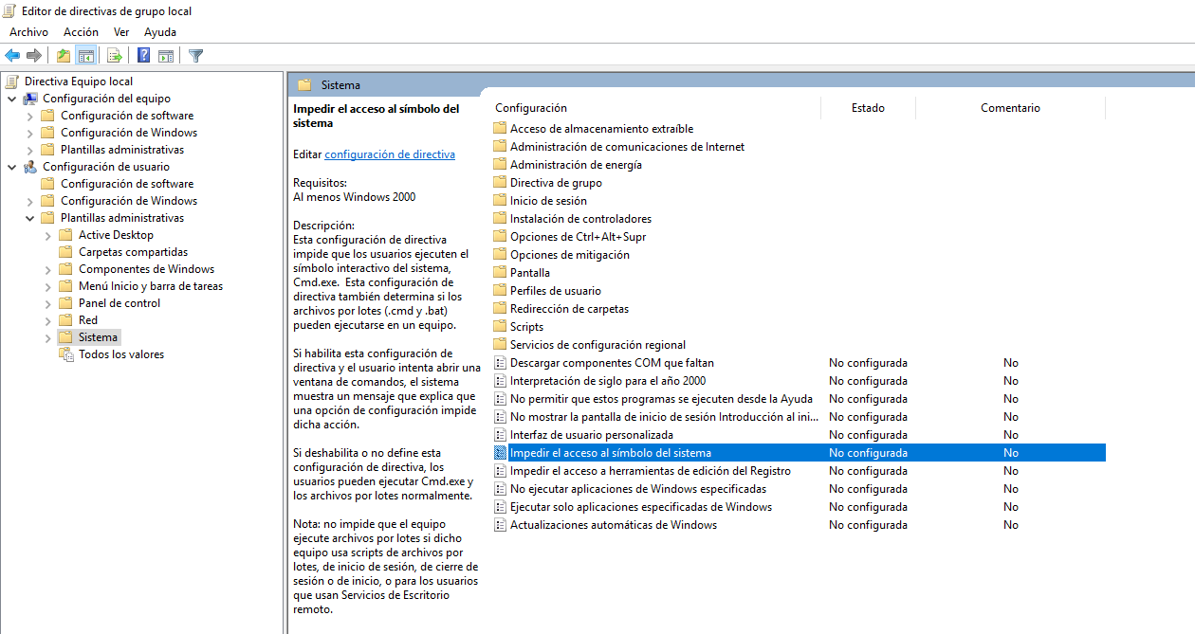

Damos doble click sobre esta política y vamos a habilitarla.

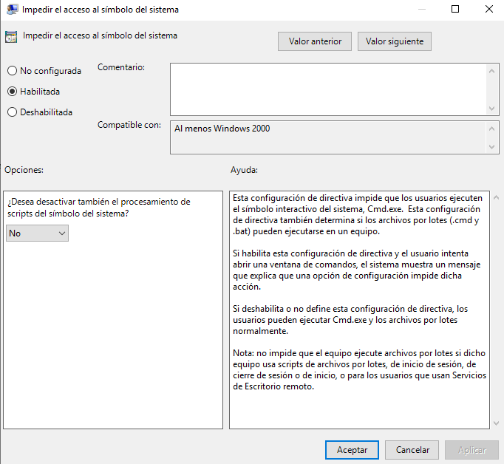

Ahora, al acceder a CMD, nos debe aparecer que ha sido deshabilitado por el administrador.

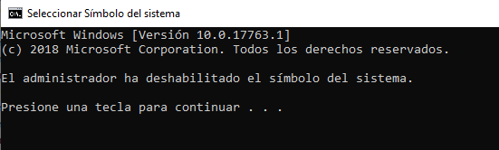

**Actividad 7.**

Inicial el servicio de cliente Web y detiene el de telefonía.

Para ver los servicios disponibles en nuestro equipo, buscamos “Servicios” en el buscador de Windows y accedemos a la aplicación.

Dentro, vamos a buscar el servicio “Cliente web” y vamos a habilitarlo.

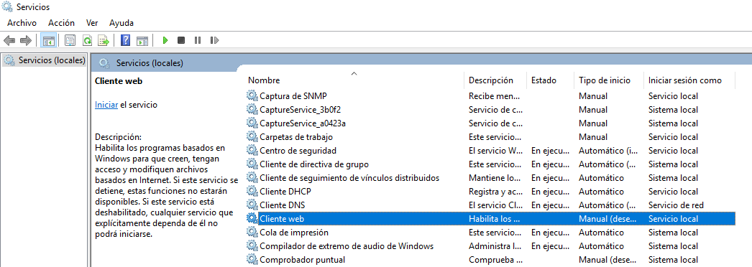

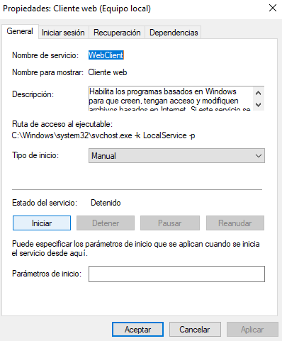

Podemos ver que el servicio aparece por defecto como detenido, vamos a iniciarlo y aplicamos los cambios.

Ahora vamos a buscar el servicio de telefonía.

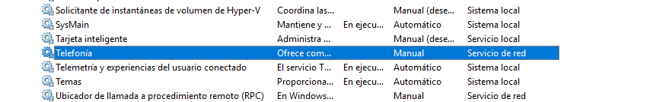

Este servicio viene por defecto como desactivado, por lo que lo dejamos tal y como está.

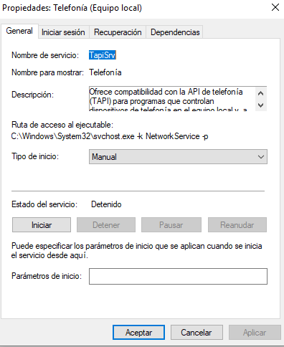

**Actividad 8.**

Crea un punto de restauración y verifica que se ha creado correctamente.

Para entrar en la configuración de puntos de restauración, buscamos en el buscador de Windows “punto de restauración” y accedemos.

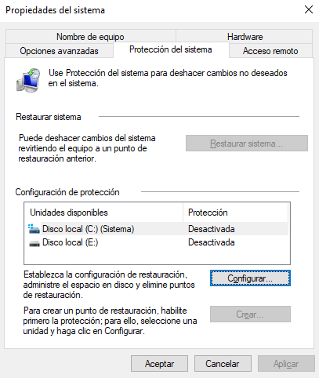

Para activar los puntos de restauración sobre uno de nuestros discos, vamos a “configurar”.

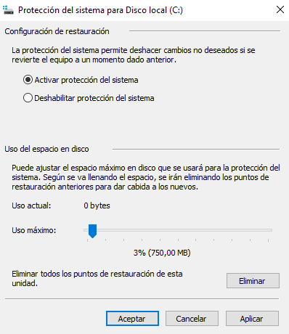

Activamos la protección del sistema e indicamos el espacio máximo que van a ocupar nuestros puntos de restauración.

Una vez que tenemos activada la protección del sistema, para crear un nuevo punto de restauración, pulsamos sobre “crear”.

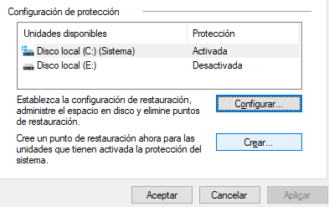

Vamos a crear un punto de restauración con la fecha actual.

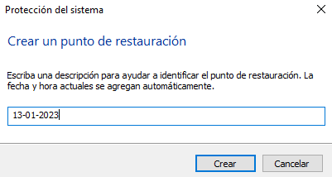

Una vez se ha creado el punto de restauración, vamos a “Restaurar Sistema” para verificar que nuestro punto se ha creado correctamente.

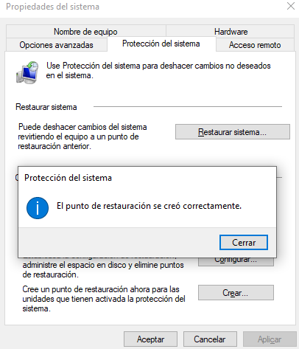

Como vemos, tenemos nuestro punto de restauración listo para revertir los cambios realizados al momento en que lo creamos.

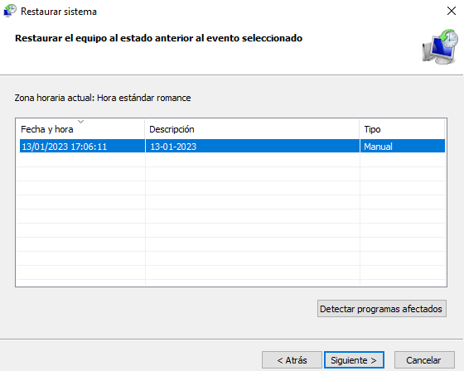

**Actividad 9.**

Abre el monitor de rendimiento de Windows 10 y agrega los 3 siguientes componentes: procesador - % tiempo inactivo, sistema – procesos y operaciones de lectura de archivo/s, para realizar su seguimiento. Observa y comenta la gráfica obtenida.

Vamos a buscar en el buscador de Windows “Monitor de rendimiento”.

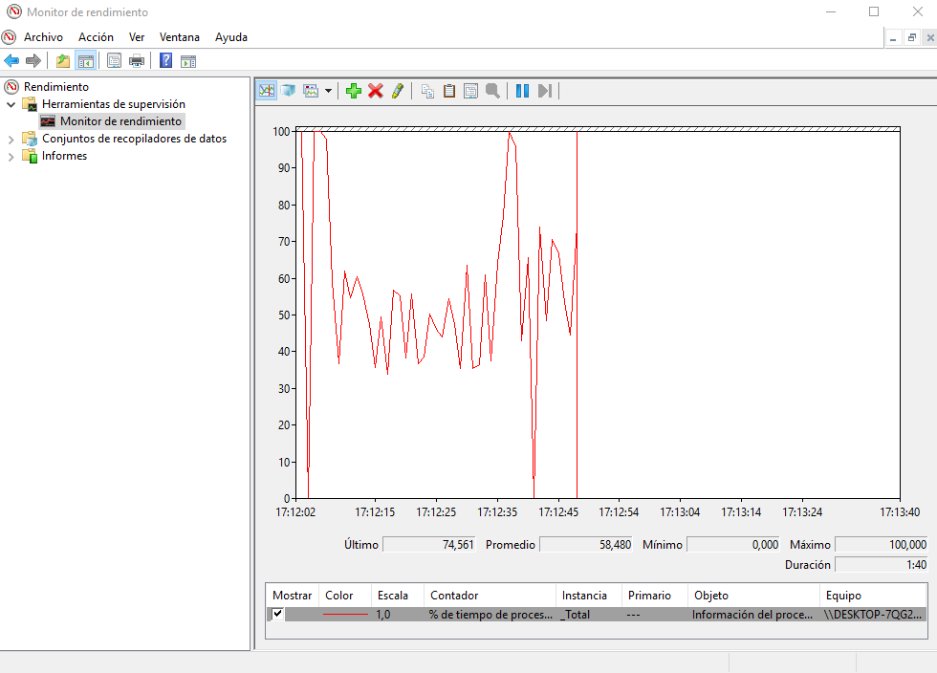

Vamos a pulsar sobre el “+” para añadir un nuevo contador, el cual será para el tiempo inactivo del procesador.

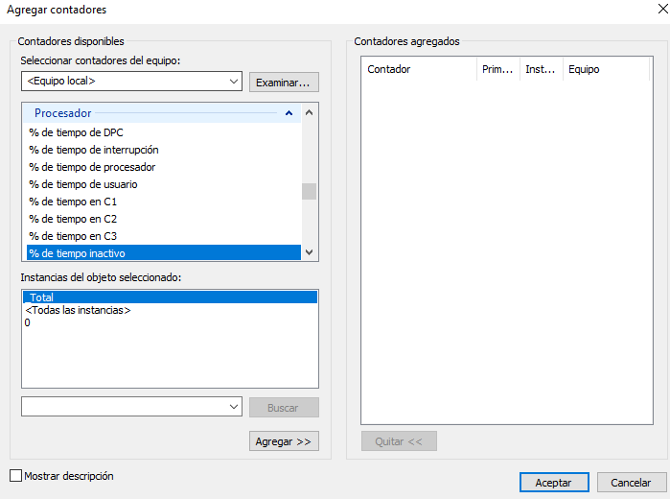+

Así mismo, vamos a añadir también los procesos y operaciones de lectura/escritura de archivos.

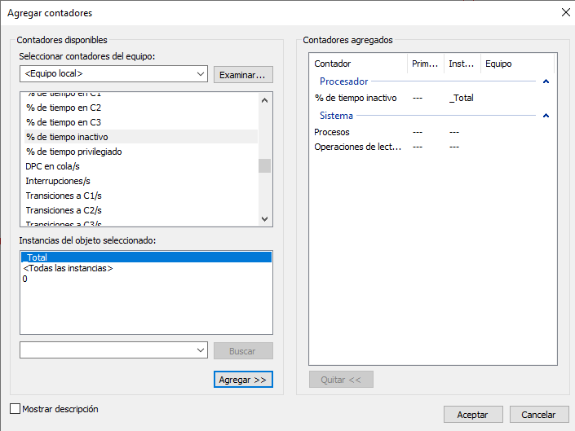

Vamos a monitorizar qué ocurre al leer archivos.

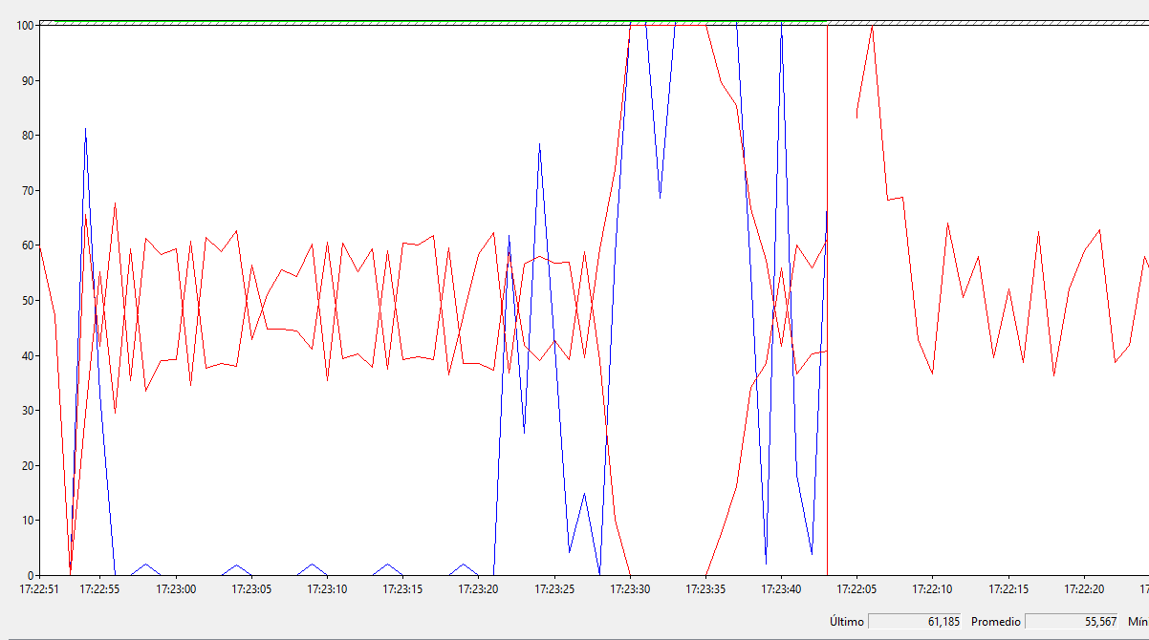

Justo cuando he abierto un fichero txt, el contador azul (el que indica el rendimiento en la lectura de archivos), el cual estaba en reposo, se ha disparado, al igual que el uso del procesador, que es la línea roja.

Vamos a visualizar ahora únicamente el tiempo en el que el procesador está inactivo.

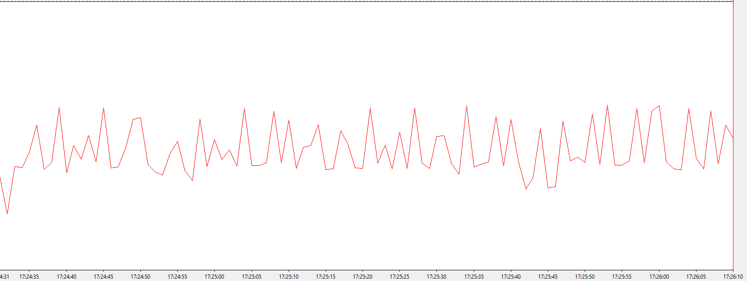

Podemos ver que nuestro procesador no está completamente inactivo en ningún momento, ni ha estado al tope de su capacidad de proceso en ningún momento.

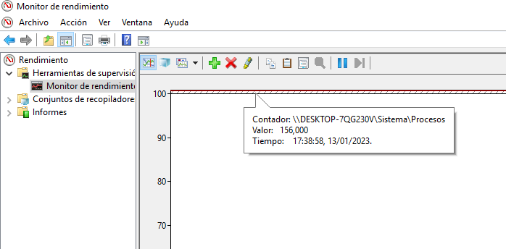

Monitorizando los procesos del sistema, el valor se mantiene estable en 156 debido a que no estamos realizando ningún nuevo proceso ni eliminando los que ya están en ejecución.

Al abrir un navegador web, vemos que este valor incrementa:

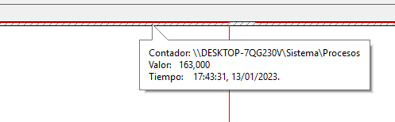

**Actividad 10.**

Habilita las directivas de contraseña correspondientes para que el sistema guarde el registro de las 3 últimas contraseñas de usuario. Además, éstas deben ser complejas, tener una vigencia máxima de 1 mes, una longitud mínima de 8 caracteres y que permita hasta 3 equivocaciones del usuario al iniciar sesión.

Para modificar la directiva de contraseñas, buscamos “Directivas” en el buscador de Windows:

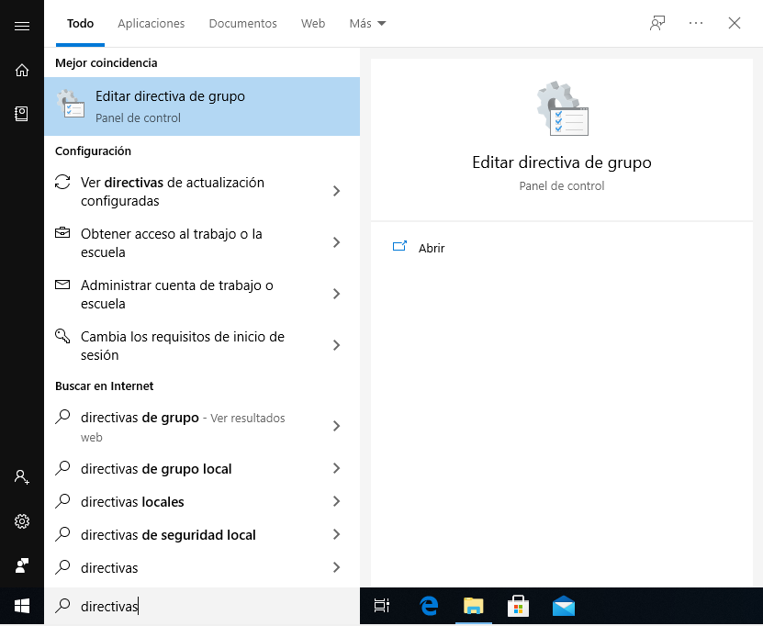

Vamos a buscar la política que nos permita realizar restricciones sobre las contraseñas de los usuarios.

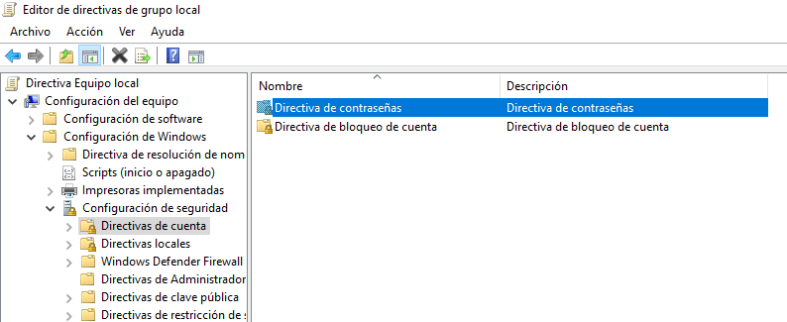

Dentro de esta política, tenemos varias opciones que podemos configurar:

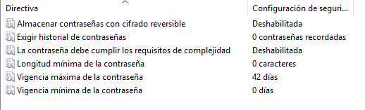

Vamos a exigir que se guarde el historial de las 3 últimas contraseñas del usuario:

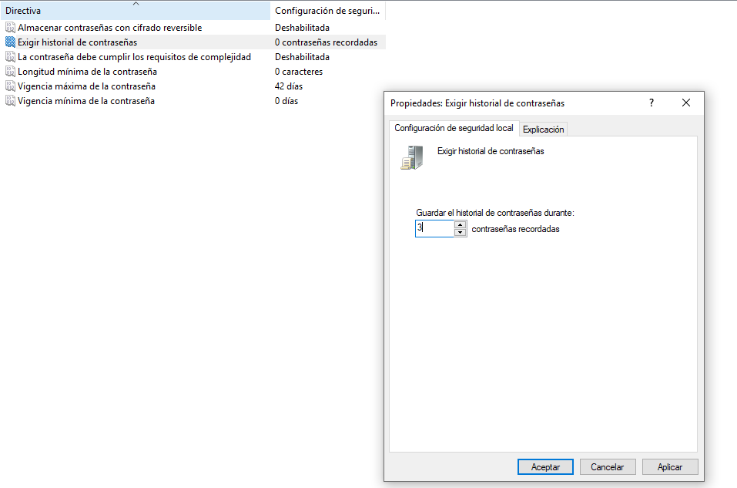

Vamos a exigir que las contraseñas cumplan los requisitos de complejidad:

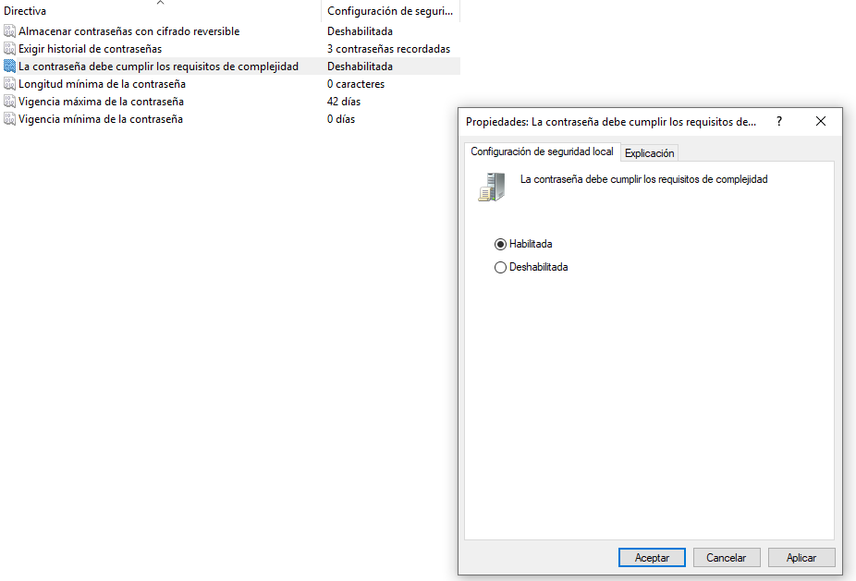

Vamos a obligar a que la longitud mínima de la contraseña sea de 8 caracteres:

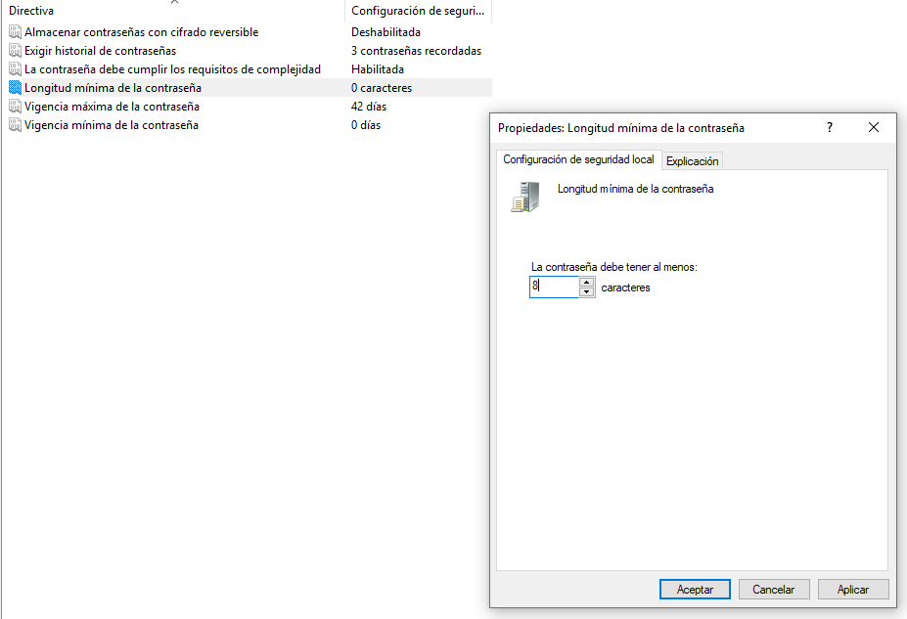

Que la vigencia de la contraseña sea como máximo de 1 mes:

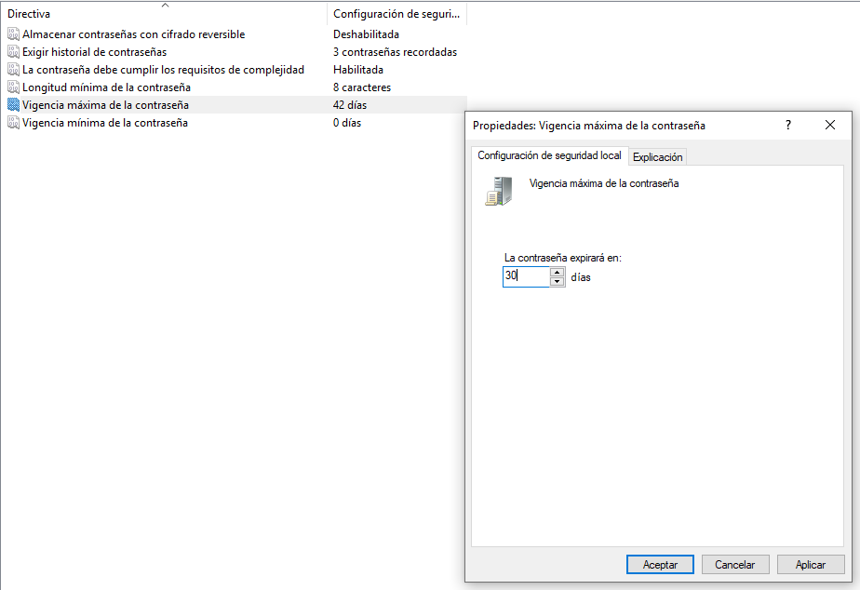

Para el último requisito, el cual es que solo pueda intentar iniciar sesión 3 veces consecutivas en caso de que la contraseña sea errónea, vamos a la siguiente sección de directivas, las directivas de bloqueo de cuenta, vamos a la directiva “umbral de bloqueo de cuenta” e indicamos el numero de intentos de inicio de sesión fallidos en 3.

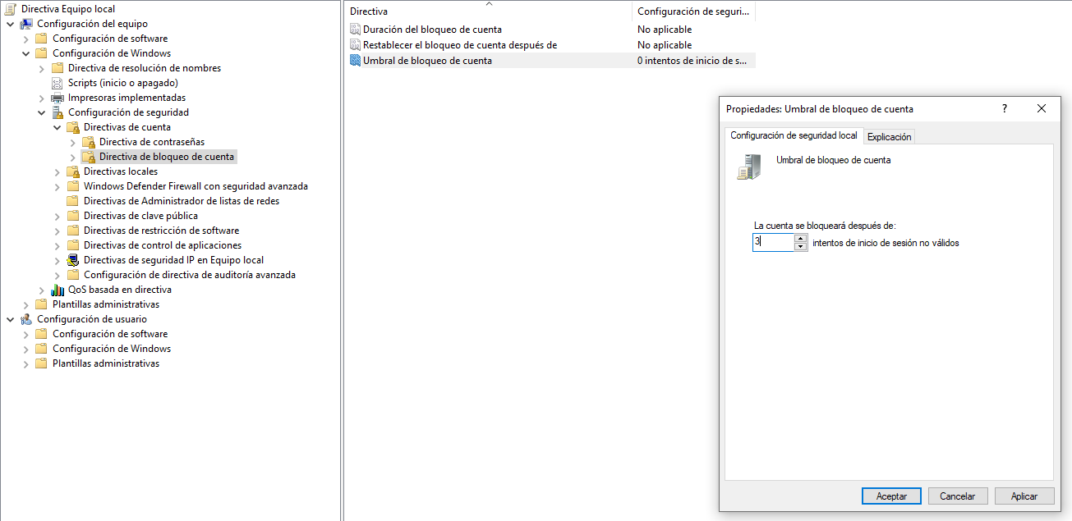

Al aplicar los cambios, nos devuelve el tiempo que la cuenta va a ser bloqueada, el cual por defecto es de 30 minutos.

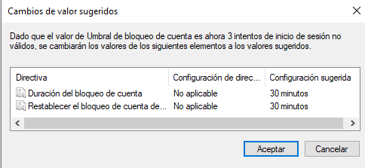

Vamos a probar que nuestras políticas funcionan entrando en uno de los usuarios que creamos al principio de la práctica, los cuales al entrar por primera vez nos obliga a cambiar la contraseña.

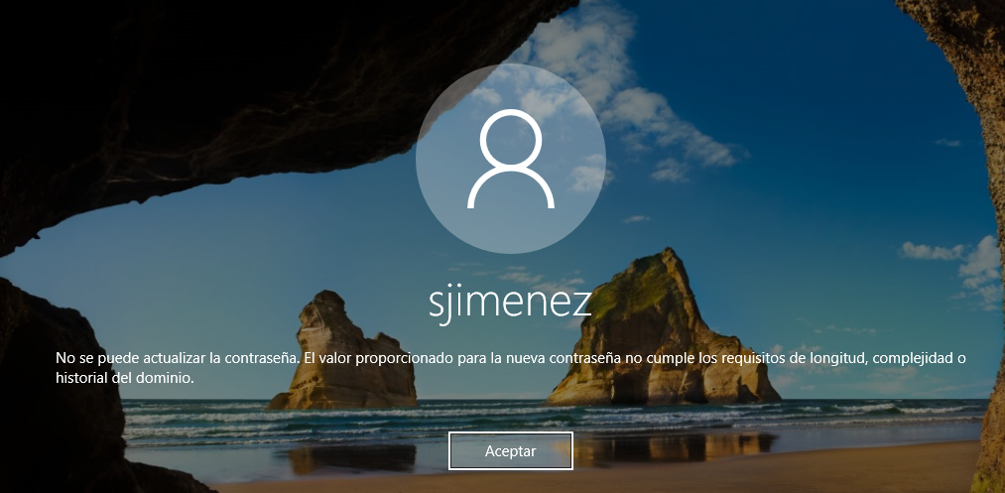

He introducido como contraseña “hola”. Como es inferior a 8 caracteres y no es una contraseña compleja, nos aparece un mensaje diciéndonos que no cumple los requisitos de longitud y complejidad.